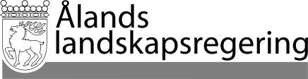 |  | REDOGÖRELSE nr 3/2019-2020
 |  | Datum
 |  | 2020-06-18
 | Till Ålands lagting

REDOGÖRELSE ÖVER ÅRSREDOVISNING PER 31.12.2019

Landskapsregeringen överlämnar härmed årsredovisning för landskapet Åland per 31.12.2019 inkl. bokslutet för Landskapets fastighetsverk per 31.12.2019 och Landskapsrevisionens revisionsberättelse för finansåret 2019 till lagtinget såsom redogörelse nr 3/2019-2020 i enlighet med § 19 LL (2012:69, ändr. 2017/4) om landskapets finansförvaltning.

Mariehamn den 18 juni 2020
Lantråd | Veronica Thörnroos
Minister | Torbjörn Eliasson

